TỔNG LIÊN ĐOÀN LAO ĐỘNG VIỆT NAM

**TRƯỜNG ĐẠI HỌC TÔN ĐỨC THẮNG**

**KHOA CÔNG NGHỆ THÔNG TIN**



**ĐỒ ÁN CUỐI KÌ MÔN LẬP TRÌNH WEB & ỨNG DỤNG**

**Website thi trác nghiệm**

Người hướng dẫn: **Th.S TRẦN THANH PHƯỚC**

Người thực hiện: **HUỲNH TIẾN CƯỜNG– 52100777**

**ĐÀM THỊ PHƯỢNG – 52100834**

Lớp **: 21050261**

Khoá  **: 25**

**THÀNH PHỐ HỒ CHÍ MINH, NĂM 2023**

TỔNG LIÊN ĐOÀN LAO ĐỘNG VIỆT NAM

**TRƯỜNG ĐẠI HỌC TÔN ĐỨC THẮNG**

**KHOA CÔNG NGHỆ THÔNG TIN**



**ĐỒ ÁN CUỐI KÌ MÔN LẬP TRÌNH WEB & ỨNG DỤNG**

**Website thi trác nghiệm**

Người hướng dẫn: **Th.S TRẦN THANH PHƯỚC**

Người thực hiện: **HUỲNH TIẾN CƯỜNG– 52100777**

**ĐÀM THỊ PHƯỢNG – 52100834**

Lớp **: 21050261**

Khoá  **: 25**

**THÀNH PHỐ HỒ CHÍ MINH, NĂM 2023**

LỜI CẢM ƠN

Chúng em xin gửi lời cảm ơn chân thành nhất đến toàn bộ quý thầy cô Trường Đại học Tôn Đức Thắng, và đặc biệt em xin gửi lời cảm ơn sâu sắc đến giáo viên -Trần Thanh Phước, người đã nhiệt tình hướng dẫn, giảng dạy em bộ môn Lập trình web & Ứng dụng này. Trao cho chúngem kiến thức để chúng em học tập và hoàn thiện bài báo cáo hơn.

Chúng em xin chân thành cảm ơn!

**ĐỒ ÁN ĐƯỢC HOÀN THÀNH**

**TẠI TRƯỜNG ĐẠI HỌC TÔN ĐỨC THẮNG**

Tôi xin cam đoan đây là sản phẩm đồ án của riêng chúng tôi và được sự hướng dẫn của Thầy Trần Thanh Phước ;. Các nội dung nghiên cứu, kết quả trong đề tài này là trung thực và chưa công bố dưới bất kỳ hình thức nào trước đây. Những số liệu trong các bảng biểu phục vụ cho việc phân tích, nhận xét, đánh giá được chính tác giả thu thập từ các nguồn khác nhau có ghi rõ trong phần tài liệu tham khảo.

Ngoài ra, trong đồ án còn sử dụng một số nhận xét, đánh giá cũng như số liệu của các tác giả khác, cơ quan tổ chức khác đều có trích dẫn và chú thích nguồn gốc.

**Nếu phát hiện có bất kỳ sự gian lận nào tôi xin hoàn toàn chịu trách nhiệm về nội dung đồ án của mình.** Trường đại học Tôn Đức Thắng không liên quan đến những vi phạm tác quyền, bản quyền do tôi gây ra trong quá trình thực hiện (nếu có).

TP. Hồ Chí Minh, ngày tháng năm

Tác giả

(ký tên và ghi rõ họ tên)

Huỳnh Tiến Cường

Đàm Thị Phượng

PHẦN XÁC NHẬN VÀ ĐÁNH GIÁ CỦA GIẢNG VIÊN

**Phần xác nhận của GV hướng dẫn**

_______________________________________________________________________________________________________________________________________________________________________________________________________________________________________________________________________________________________________________________________________________________________________________________________________________

Tp. Hồ Chí Minh, ngày tháng năm

(kí và ghi họ tên)

**Phần đánh giá của GV chấm bài**

_______________________________________________________________________________________________________________________________________________________________________________________________________________________________________________________________________________________________________________________________________________________________________________________________________________

Tp. Hồ Chí Minh, ngày tháng năm

(kí và ghi họ tên)

**TÓM TẮT**

Xây dựng Website thi trắc nghiệm với đầy đủ các chức năng, giao diện gần gũi với người dùng. Giúp người sử dụng dễ dàng tạo mới và sửa đổi cũng như giúp việc chấm bài được nhanh chóng và thuận tiện hơn, chính xác hơn

MỤC LỤC

TÓM TẮT iv

MỤC LỤC 1

CHƯƠNG 1 : TỔNG QUAN ĐỀ TÀI 2

Bảng 5.2 Bảng đặc tả Usecase thêm thông tin Sinh viên 11

Bảng 5.3. Bảng đặc tả Usecase sửa thông tin Sinh viên 13

Bảng 5.4. Bảng đặc tả Usecase xóa thông tin Sinh viên 15

Bảng 5.5. Bảng đặc tả Usecase xem thông tin Sinh viên 17

Bảng 5.6. Bảng đặc tả Usecase tìm kiếm thông tin Sinh viên 19

Bảng 5.7 Bảng đặc tả Usecase thêm thông tin bài kiểm tra 21

Bảng 5.8. Bảng đặc tả Usecase sửa thông tin bài kiểm tra 23

Bảng 5.9. Bảng đặc tả Usecase xóa thông tin bài kiểm tra 25

Bảng 5.10. Bảng đặc tả Usecase xem thông tin bài kiểm tra 27

Bảng 5.11. Bảng đặc tả Usecase tìm kiếm thông tin bài kiểm tra 29

Bảng 5.12. Bảng đặc tả Usecase xem điểm bài kiểm tra 31

Bảng 5.13. Bảng đặc tả Usecase tìm kiếm điểm bài kiểm tra 33

Bảng 5.14. Bảng đặc tả Usecase làm bài kiểm tra 35

CHƯƠNG 2 : GIAO DIỆN 56

TÀI LIỆU THAM KHẢO 64

# CHƯƠNG 1 : TỔNG QUAN ĐỀ TÀI

## Giới thiệu đề tài:

### Đặc tả

Đây là một trang web được thiết kế nhằm mục đích cho sinh viên thi các bài kiểm tra trắc nghiệm online.

Chương trình sẽ bao gồm 2 quyền, bao gồm quyền quản trị trang web (admin) và người dùng cuối (sinh viên vào thi trắc nghiệm).

* Quyền admin( có thể đăng kí tài khoản thông qua mail):
  + Tạo account cho sinh viên để có thể đăng nhập vào hệ thống
  + Tạo các bài thi với số lượng câu hỏi tương ứng, số lượng câu trả lời, thời gian làm bài thi.
  + Xem, tìm kiếm danh sách và thông tin của các sinh viên, cập nhật thông tin của một sinh viên (ngày sinh, mã số sv ….), lịch thi và lịch sử thi của sinh viên, xóa sinh viên khỏi hệ thống
  + Xem, tìm kiếm danh sách các bài thi,xem các sinh viên nào đã thi và điểm của từng sinh viên. Thay đổi bài thi hoặc xóa bài thi
* Quyền sinh viên (user):
  + Đăng nhập vào hệ thống web.
  + Xem thông tin của sinh viên, xem lịch sử các bài thi, xem lịch thi, làm bài thi.
* Các chức năng chính của web:
  + Xem tổng số câu hỏi của bài thi, thời gian thi, thời gian làm bài. Nếu hết thời gian thi sẽ tự động nộp bài
  + Trong bài thi, sẽ cập nhật màu trạng thái của các câu hỏi (Màu xanh: đã tích, chưa tô màu là chưa tích). Khi submit bài thi sẽ hiển thị thông báo về việc có chắc chắn nộp bài thi và khi thành công sẽ hiển thị số điểm và tổng số câu trả lời đúng.
  + Quy định điểm: Tính theo thang điểm 10, nếu chọn sai thì không được điểm, đúng thì được cộng thêm điểm (điểm cộng = 10 / số lượng câu hỏi).

### Danh **sách** các tác nhân

|  |  |  |
| --- | --- | --- |
| **ID** | **Tác nhân** | **Mô tả** |
| AT01 | Quản trị viên | Là người quản trị của web |
| AT02 | Sinh viên | Là người trực tiếp tham gia làm bài thi |

### Danh sách các Usecase

|  |  |  |  |
| --- | --- | --- | --- |
| **ID** | **Tên Usecase** | **Mô tả** | **Tác nhân tương ứng** |
| UC1 | Đăng nhập | Khi muốn vào hệ thống thì sinh viên và quản trị viên phải đăng nhập vào trang chủ hệ thống | Sinh viên, quản trị viên |
| UC2 | Tìm kiếm sinh viên | Chức năng này có thể tìm kiếm các thông tin sinh viên. | Quản trị viên |
| UC3 | Thêm thông tin sinh viên | Trên form hệ thống người dùng nhấn chọn “thêm” sinh viên, thông tin nhân viên và lưu vào hệ thống | Quản trị viên |
| UC4 | Sửa thông tin sinh viên | Trên form hệ thống người dùng nhấn chọn “Sửa” sinhviên, thông tin nhân viên và lưu vào hệ thống | Quản trị viên |
| UC5 | Xóa thông tin sinh viên | Trên form hệ thống người dùng nhấn chọn “Xóa” sinh viên, thông tin nhân viên và lưu vào hệ thống | Quản trị viên |
| UC6 | Xem thông tin sinh viên | Trên form hệ thống người dùng nhấn chọn “Xem” sinh viên thông tin nhân viên | Quản trị viên |
| UC7 | Tìm kiếm thông tin bài kiểm tra | Chức năng này có thể tìm kiếm các thông tin của bài kiểm tra | Quản trị viên, sinh viên |
| UC8 | Thêm thông tin bài kiểm tra | Trên form hệ thống người dùng nhấn chọn “thêm”bài kiểm tra, thông tin bài kiểm tra và lưu vào hệ thống | Quản trị viên |
| UC9 | Sửa thông tin bài kiểm tra | Trên form hệ thống người dùng nhấn chọn “Sửa” bài kiểm tra, thông tin bài kiểm tra và lưu vào hệ thống | Quản trị viên |
| UC10 | Xóa thông tin bài kiểm tra | Trên form hệ thống người dùng nhấn chọn “Xóa” bài kiểm tra, thông tin bài kiểm tra và lưu vào hệ thống | Quản trị viên |
| UC11 | Xem thông tin bài kiểm tra | Trên form hệ thống người dùng nhấn chọn “Xem” bài kiểm tra, thông tin bài kiểm tra và lưu vào hệ thống | Quản trị viên, sinh viên |
| UC12 | Xem điểm bài kiểm tra | Trên form hệ thống người dùng nhấn chọn “Xem” điểm bài kiểm tra và lưu vào hệ thống | Quản lý |
| UC13 | Tìm kiếm điểm bài kiểm tra | Trên form hệ thống người dùng nhấn chọn “Tìm kiếm” điểm bài kiểm tra | Quản trị viên |
| UC14 | Làm bài kiểm tra | Trên form hệ thống người dùng nhấn chọn “làm bài” để bắt đầu làm bài kiểm tra và lưu kết quả vào hệ thống | Sinh viên |

Bảng 2. Bảng danh sách các Usecase

### Sơ đồ ERD

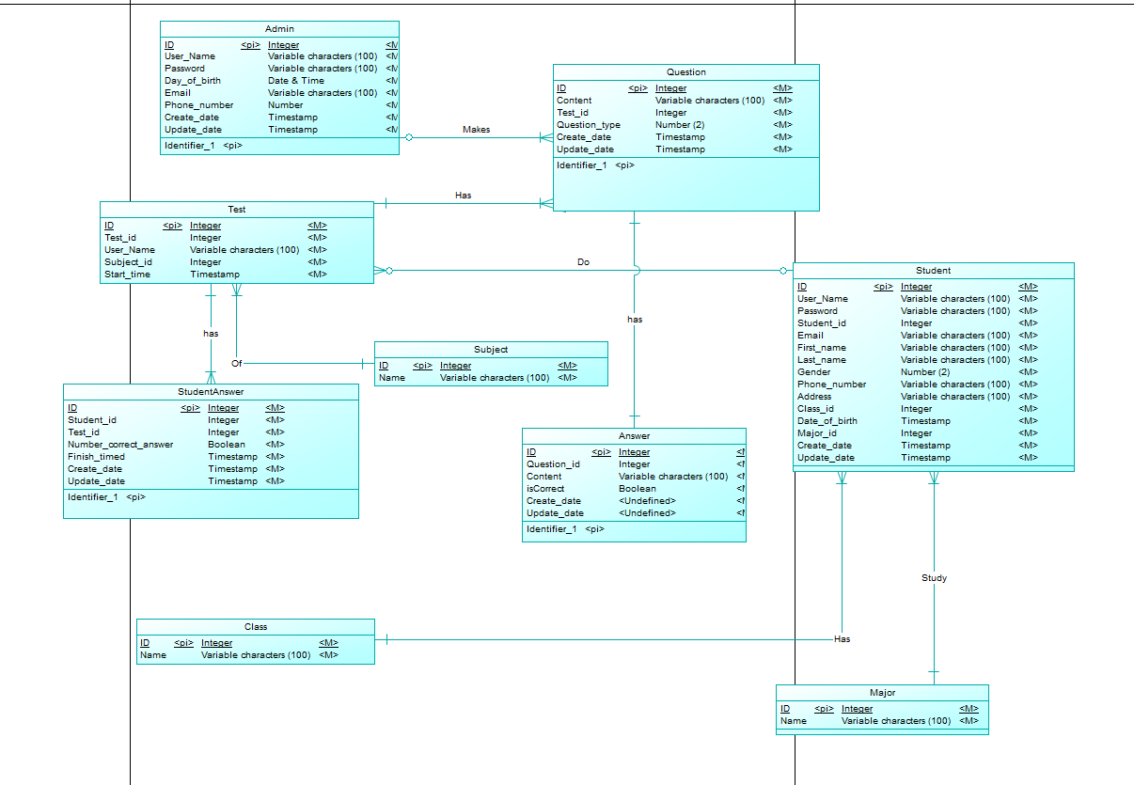

* Mô hình vật lí:

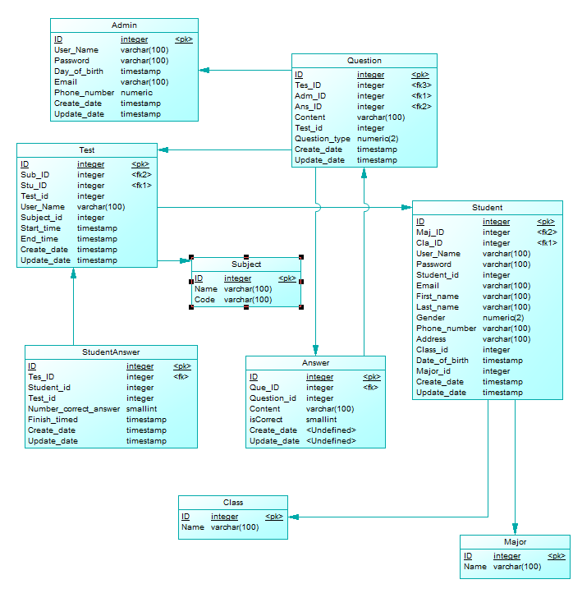

### Sơ đồ Usecase Tổng quát

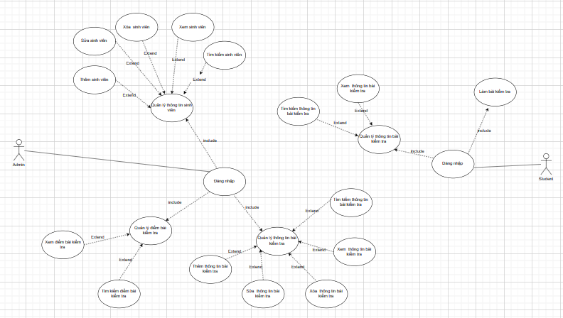

### Đặc tả Usecase

#### 6.1 Usecase đăng nhập

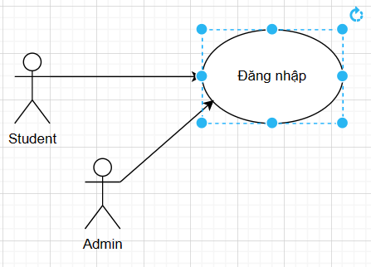

|  |  |  |
| --- | --- | --- |
| Use Case Name  (tên use case) | Đăng nhập | |
| Scenario  (ngữ cảnh) | Đăng nhập vào hệ thống. | |
| Triggering event  (sự kiện kích hoạt) | Yêu cầu truy cập đến trang đăng nhập của hệ thống. | |
| Brief description  (mô tả) | Actor đăng nhập vào hệ thống để có thể sử dụng các chức năng trong hệ thống. | |
| Actors  (tác nhân) | Quản trị viên, sinh viên(đã được cấp tài khoản) | |
| Stakeholder  (bên liên quan) | Quản trị viên, sinh viên | |
| Precondition  (điều kiện tiên quyết) | Truy cập được vào trang đăng nhập | |
| Postcondition  (điều kiện sau) | Đăng nhập thành công | |
| Flow of activities  (luồng sự kiện) | Actor | System |
| 1. Điền Username  và password.  2. Người dùng nhấp vào nút đăng nhập | 1.1 Hệ thống hiển thị form đăng nhập  1.2 Hệ thống hiển thị ô username và password đã được điền.  2.1 Hệ thống gửi request đăng nhập kèm username và password lên hệ cơ sở dữ liệu.  2.2 Hệ thống kiểm tra username và password có tồn tại trong cơ sở dữ liệu hay không. Nếu có cấp quyền tương ứng, nếu không thì thông báo đăng nhập thất bại.  2.3 Hệ thống trả về kết quả đăng nhập, nếu thành công thì chuyển về trang chủ với chức năng tương ứng quyền được cấp, nếu không thì thông báo đăng nhập thất bại và yêu cầu nhập lại username hoặc password. |
| Exception condition (ngoại lệ) | Account chưa đăng ký. | |

Bảng 6.1 Bảng đặc tả Usecase đăng nhập

#### 6.2 Usecase thêm thông tin sinh viên

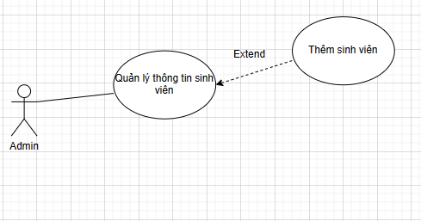

|  |  |  |
| --- | --- | --- |
| Use Case Name  (tên use case) | Thêm thông tin sinh viên | |
| Scenario  (ngữ cảnh) | Thêm thông tin sinh viên | |
| Triggering event  (sự kiện kích hoạt) | Actor chọn chức năng thêm thông tin sinh viên. | |
| Brief description  (mô tả) | Actor chọn chức năng này để thêm thông tin vào hệ thống. | |
| Actors  (tác nhân) | Quản trị viên | |
| Stakeholder  (bên liên quan) | Không có | |
| Precondition (điều kiện tiên quyết) | Đăng nhập vào hệ thống thành công | |
| Postcondition  (điều kiện sau) | Thêm thông tin sinh viên thành công | |
| Flow of activities  (luồng sự kiện) | Actor | System |
| 1. Chọn chức năng “thêm thông tin sinh viên”.  2 Nhập thông tin cần thêm và nhấn ok | * 1. Hệ thống hiển thị form thông tin.   2.1 Hệ thống gửi request thông tin cần thêm lên cơ sở dữ liệu.  2.2 Hệ thống thông báo thêm thành công. |
| Exception condition  (ngoại lệ) | Không có | |

Bảng 6.2 Bảng đặc tả Usecase thêm thông tin Sinh viên

#### 6.3 Usecase sửa thông tin sinh viên

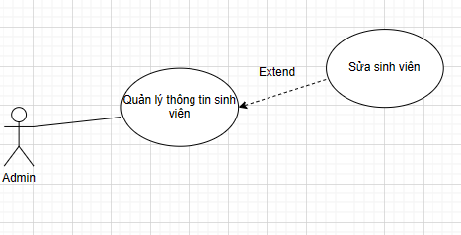

|  |  |  |
| --- | --- | --- |
| Use Case Name  (tên use case) | Sửa thông tin sinh viên | |
| Scenario  (ngữ cảnh) | Sửa thông tin sinh viên | |
| Triggering event  (sự kiện kích hoạt) | Actor chọn chức năng Sửa thông tin sinh viên. | |
| Brief description  (mô tả) | Actor chọn chức năng này để Sửa thông tin vào hệ thống. | |
| Actors  (tác nhân) | Quản trị viên | |
| Stakeholder  (bên liên quan) | Không có | |
| Precondition (điều kiện tiên quyết) | Đăng nhập vào hệ thống thành công | |
| Postcondition  (điều kiện sau) | Sửa thông tin sinh viên thành công | |
| Flow of activities  (luồng sự kiện) | Actor | System |
| 1. Chọn chức năng “Sửa thông tin sinh viên”.  2 Nhập thông tin cần sửa và nhấn ok | * 1. Hệ thống hiển thị form thông tin.   2.1 Hệ thống gửi request thông tin cần thêm lên cơ sở dữ liệu.  2.2 Hệ thống thông báo sửa thành công. |
| Exception condition  (ngoại lệ) | Không có | |

Bảng 6.3. Bảng đặc tả Usecase sửa thông tin Sinh viên

#### 6.4 Usecase xóa thông tin sinh viên

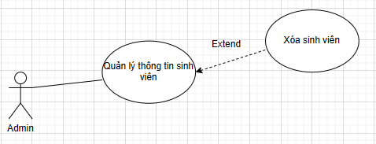

|  |  |  |
| --- | --- | --- |
| Use Case Name  (tên use case) | Xóa thông tin sinh viên | |
| Scenario  (ngữ cảnh) | Xóa thông tin sinh viên | |
| Triggering event  (sự kiện kích hoạt) | Actor chọn chức năng xóa thông tin sinh viên. | |
| Brief description  (mô tả) | Actor chọn chức năng này để xóa thông tin vào hệ thống. | |
| Actors  (tác nhân) | Quản trị viên | |
| Stakeholder  (bên liên quan) | Không có | |
| Precondition (điều kiện tiên quyết) | Đăng nhập vào hệ thống thành công | |
| Postcondition  (điều kiện sau) | Xóa thông tin sinh viên thành công | |
| Flow of activities  (luồng sự kiện) | Actor | System |
| 1. Chọn chức năng “Xóa thông tin sinh viên”.  2. Nhập thông tin cần xóa và nhấn ok | * 1. Hệ thống hiển thị form thông tin.   2.1 Hệ thống gửi request thông tin cần thêm lên cơ sở dữ liệu.  2.2 Hệ thống thông báo xóa thành công. |
| Exception condition  (ngoại lệ) | Không có | |

Bảng 6.4. Bảng đặc tả Usecase xóa thông tin Sinh viên

#### 6.5 Usecase xem thông tin sinh viên

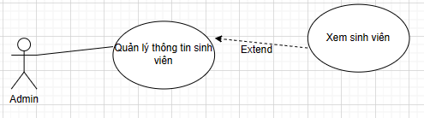

|  |  |  |
| --- | --- | --- |
| Use Case Name  (tên use case) | Xem thông tin sinh viên | |
| Scenario  (ngữ cảnh) | Xem thông tin sinh viên | |
| Triggering event  (sự kiện kích hoạt) | Actor chọn chức năng xem thông tin sinh viên. | |
| Brief description  (mô tả) | Actor chọn chức năng này để xem thông tin vào hệ thống. | |
| Actors  (tác nhân) | Quản trị viên | |
| Stakeholder  (bên liên quan) | Không có | |
| Precondition (điều kiện tiên quyết) | Đăng nhập vào hệ thống thành công | |
| Postcondition  (điều kiện sau) | Xem thông tin sinh viên thành công | |
| Flow of activities  (luồng sự kiện) | Actor | System |
| 1. Chọn chức năng “Xem thông tin sinh viên”.  2. Nhấn vào sinh viên cần xem thông tin | 1. Hệ thống hiển thị danh sách tất cả các sinh viên 2. Hệ thống hiển thị thông tin sinh viên đó |
| Exception condition  (ngoại lệ) | Không có | |

Bảng 6.5. Bảng đặc tả Usecase xem thông tin Sinh viên

#### 6.6 Usecase xem thông tin sinh viên

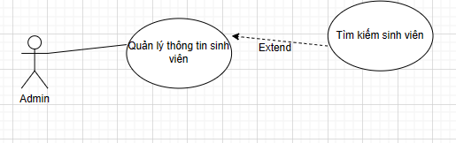

|  |  |  |
| --- | --- | --- |
| Use Case Name  (tên use case) | Tìm kiếm thông tin sinh viên | |
| Scenario  (ngữ cảnh) | Tìm kiếm thông tin sinh viên | |
| Triggering event  (sự kiện kích hoạt) | Actor chọn chức năng tìm kiếm thông tin sinh viên. | |
| Brief description  (mô tả) | Actor chọn chức năng này để tìm kiếm thông tin vào hệ thống. | |
| Actors  (tác nhân) | Quản trị viên | |
| Stakeholder  (bên liên quan) | Không có | |
| Precondition (điều kiện tiên quyết) | Đăng nhập vào hệ thống thành công | |
| Postcondition  (điều kiện sau) | Tìm kiếm thông tin sinh viên thành công | |
| Flow of activities  (luồng sự kiện) | Actor | System |
| 1. Chọn chức năng “tìm kiếm thông tin sinh viên”.  2. Nhập thông tin cần tìm kiếm và nhấn ok | 1. Hệ thống hiển thị form thông tin.   2.1 Hệ thống gửi request thông tin cần tìm kiếm lên cơ sở dữ liệu.  2.2 Hệ thống hiện thị thông tin đã tìm kiếm trên form |
| Exception condition  (ngoại lệ) | Không có dữ liệu cần tìm | |

Bảng 6.6. Bảng đặc tả Usecase tìm kiếm thông tin Sinh viên

#### 6.7 Usecase thêm thông tin bài kiểm tra

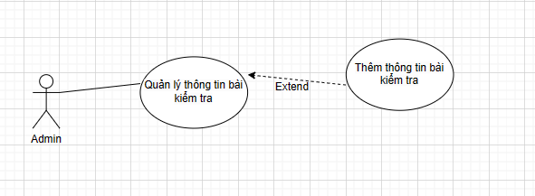

|  |  |  |
| --- | --- | --- |
| Use Case Name  (tên use case) | Thêm thông tin bài kiểm tra | |
| Scenario  (ngữ cảnh) | Thêm thông tin bài kiểm tra | |
| Triggering event  (sự kiện kích hoạt) | Actor chọn chức năng thêm thông tin bài kiểm tra | |
| Brief description  (mô tả) | Actor chọn chức năng này để thêm thông tin vào hệ thống. | |
| Actors  (tác nhân) | Quản trị viên | |
| Stakeholder  (bên liên quan) | Không có | |
| Precondition (điều kiện tiên quyết) | Đăng nhập vào hệ thống thành công | |
| Postcondition  (điều kiện sau) | Thêm thông tin bài kiểm tra thành công | |
| Flow of activities  (luồng sự kiện) | Actor | System |
| 1. Chọn chức năng “thêm thông tin bài kiểm tra”.  2 Nhập thông tin cần thêm và nhấn ok | * 1. Hệ thống hiển thị form thông tin.   2.1 Hệ thống gửi request thông tin cần thêm lên cơ sở dữ liệu.  2.2 Hệ thống thông báo thêm thành công. |
| Exception condition  (ngoại lệ) | Không có | |

Bảng 6.7 Bảng đặc tả Usecase thêm thông tin bài kiểm tra

#### 6.8 Usecase sửa thông tin bài kiểm tra

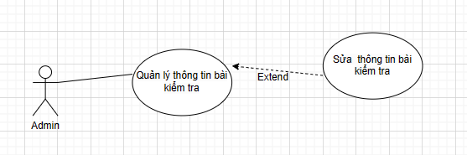

|  |  |  |
| --- | --- | --- |
| Use Case Name  (tên use case) | Sửa thông tin bài kiểm tra | |
| Scenario  (ngữ cảnh) | Sửa thông tin bài kiểm tra | |
| Triggering event  (sự kiện kích hoạt) | Actor chọn chức năng Sửa thông tin bài kiểm tra. | |
| Brief description  (mô tả) | Actor chọn chức năng này để Sửa thông tin vào hệ thống. | |
| Actors  (tác nhân) | Quản trị viên | |
| Stakeholder  (bên liên quan) | Không có | |
| Precondition (điều kiện tiên quyết) | Đăng nhập vào hệ thống thành công | |
| Postcondition  (điều kiện sau) | Sửa thông tin bài kiểm tra thành công | |
| Flow of activities  (luồng sự kiện) | Actor | System |
| 1. Chọn chức năng “Sửa thông tin bài kiểm tra”.  2 Nhập thông tin cần sửa và nhấn ok | 1. Hệ thống hiển thị form thông tin.   2.1 Hệ thống gửi request thông tin cần thêm lên cơ sở dữ liệu.  2.2 Hệ thống thông báo sửa thành công. |
| Exception condition  (ngoại lệ) | Không có | |

Bảng 6.8. Bảng đặc tả Usecase sửa thông tin bài kiểm tra

#### 6.9 Usecase xóa thông tin bài kiểm tra

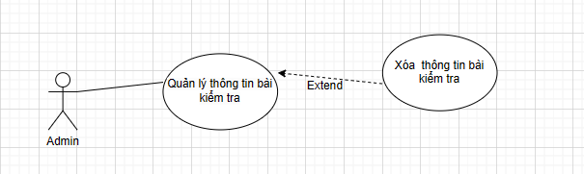

|  |  |  |
| --- | --- | --- |
| Use Case Name  (tên use case) | Xóa thông tin bài kiểm tra | |
| Scenario  (ngữ cảnh) | Xóa thông bài kiểm tra | |
| Triggering event  (sự kiện kích hoạt) | Actor chọn chức năng xóa thông tin bài kiểm tra. | |
| Brief description  (mô tả) | Actor chọn chức năng này để xóa thông tin vào hệ thống. | |
| Actors  (tác nhân) | Quản trị viên | |
| Stakeholder  (bên liên quan) | Không có | |
| Precondition (điều kiện tiên quyết) | Đăng nhập vào hệ thống thành công | |
| Postcondition  (điều kiện sau) | Xóa thông tin bài kiểm tra thành công | |
| Flow of activities  (luồng sự kiện) | Actor | System |
| 1. Chọn chức năng “Xóa thông tin bài kiểm tra”.  2 Nhập thông tin cần xóa và nhấn ok | 1. Hệ thống hiển thị form thông tin.   2.1 Hệ thống gửi request thông tin cần thêm lên cơ sở dữ liệu.  2.2 Hệ thống thông báo xóa thành công. |
| Exception condition  (ngoại lệ) | Không có | |

Bảng 6.9. Bảng đặc tả Usecase xóa thông tin bài kiểm tra

#### 6.10 Usecase xem thông tin bài kiểm tra

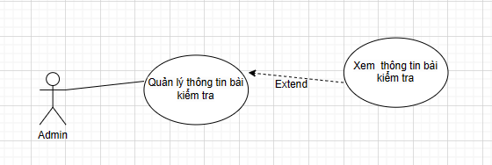

|  |  |  |
| --- | --- | --- |
| Use Case Name  (tên use case) | Xem thông tin bài kiểm tra | |
| Scenario  (ngữ cảnh) | Xem thông tin bài kiểm tra | |
| Triggering event  (sự kiện kích hoạt) | Actor chọn chức năng xem thông tin bài kiểm tra | |
| Brief description  (mô tả) | Actor chọn chức năng này để xem thông tin trên hệ thống. | |
| Actors  (tác nhân) | Quản trị viên | |
| Stakeholder  (bên liên quan) | Không có | |
| Precondition (điều kiện tiên quyết) | Đăng nhập vào hệ thống thành công | |
| Postcondition  (điều kiện sau) | Xem thông tin sinh viên thành công | |
| Flow of activities  (luồng sự kiện) | Actor | System |
| 1. Chọn chức năng “Xem thông tin bài kiểm tra”.  2. Nhấn vào bài kiểm cần xem thông tin | 1. Hệ thống hiển thị danh sách tất cả các bài kiểm tra 2. Hệ thống hiển thị thông tin bài kiểm tra đó |
| Exception condition  (ngoại lệ) | Không có | |

Bảng 6.10. Bảng đặc tả Usecase xem thông tin bài kiểm tra

#### 6.11 Usecase tìm kiếm thông tin bài kiểm tra

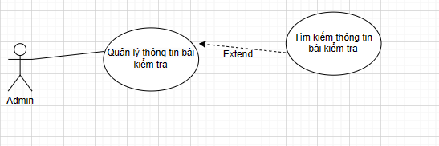

|  |  |  |
| --- | --- | --- |
| Use Case Name  (tên use case) | Tìm kiếm thông tin bài kiểm tra | |
| Scenario  (ngữ cảnh) | Tìm kiếm thông tin bài kiểm tra | |
| Triggering event  (sự kiện kích hoạt) | Actor chọn chức năng tìm kiếm thông tin bài kiểm tra. | |
| Brief description  (mô tả) | Actor chọn chức năng này để tìm kiếm thông tin trên hệ thống. | |
| Actors  (tác nhân) | Quản trị viên, sinh viên | |
| Stakeholder  (bên liên quan) | Không có | |
| Precondition (điều kiện tiên quyết) | Đăng nhập vào hệ thống thành công | |
| Postcondition  (điều kiện sau) | Tìm kiếm thông tin bài kiểm tra thành công | |
| Flow of activities  (luồng sự kiện) | Actor | System |
| 1. Chọn chức năng “tìm kiếm thông tin bài kiểm tra”.  2. Nhập thông tin cần tìm kiếm và nhấn ok | 1. Hệ thống hiển thị form thông tin.   2.1 Hệ thống gửi request thông tin cần tìm kiếm lên cơ sở dữ liệu.  2.2 Hệ thống hiện thị thông tin đã tìm kiếm trên form |
| Exception condition  (ngoại lệ) | Không có dữ liệu cần tìm | |

Bảng 6.11. Bảng đặc tả Usecase tìm kiếm thông tin bài kiểm tra

#### 6.12 Usecase xem điểm bài kiểm tra

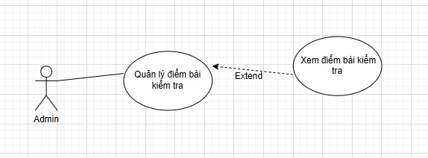

|  |  |  |
| --- | --- | --- |
| Use Case Name  (tên use case) | Xem điểm bài kiểm tra | |
| Scenario  (ngữ cảnh) | Xem điểm bài kiểm tra | |
| Triggering event  (sự kiện kích hoạt) | Actor chọn chức năng xem điểm bài kiểm tra | |
| Brief description  (mô tả) | Actor chọn chức năng này để xem điểm bài kiểm tra trên hệ thống. | |
| Actors  (tác nhân) | Quản trị viên | |
| Stakeholder  (bên liên quan) | Không có | |
| Precondition (điều kiện tiên quyết) | Đăng nhập vào hệ thống thành công | |
| Postcondition  (điều kiện sau) | Xem điểm bài kiểm tra thành công | |
| Flow of activities  (luồng sự kiện) | Actor | System |
| 1. Chọn chức năng “Xem điểm bài kiểm tra”. | 1. Hệ thống hiển thị danh sách tất cả các sinh viên (Họ tên + điểm) |
| Exception condition  (ngoại lệ) | Không có | |

Bảng 6.12. Bảng đặc tả Usecase xem điểm bài kiểm tra

#### 6.13 Usecase tìm kiếm điểm bài kiểm tra

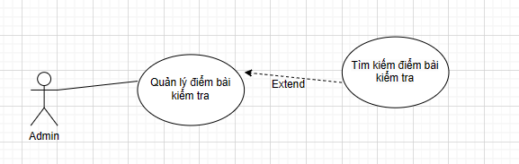

|  |  |  |
| --- | --- | --- |
| Use Case Name  (tên use case) | Tìm kiếm điểm bài kiểm tra | |
| Scenario  (ngữ cảnh) | Tìm kiếm điểm bài kiểm tra | |
| Triggering event  (sự kiện kích hoạt) | Actor chọn chức năng tìm kiếm điểm bài kiểm tra. | |
| Brief description  (mô tả) | Actor chọn chức năng này để tìm kiếm điểm bài kiểm tra trên hệ thống. | |
| Actors  (tác nhân) | Quản trị viên | |
| Stakeholder  (bên liên quan) | Không có | |
| Precondition (điều kiện tiên quyết) | Đăng nhập vào hệ thống thành công | |
| Postcondition  (điều kiện sau) | Tìm kiếm điểm bài kiểm tra thành công | |
| Flow of activities  (luồng sự kiện) | Actor | System |
| 1. Chọn chức năng “tìm kiếm thông tin bài kiểm tra”.  2. Nhập thông tin cần tìm kiếm và nhấn ok | 1. Hệ thống hiển thị form thông tin.   2.1 Hệ thống gửi request thông tin cần tìm kiếm lên cơ sở dữ liệu.  2.2 Hệ thống hiện thị thông tin đã tìm kiếm trên form |
| Exception condition  (ngoại lệ) | Không có dữ liệu cần tìm | |

Bảng 6.13. Bảng đặc tả Usecase tìm kiếm điểm bài kiểm tra

#### 6.14. Làm bài kiểm tra

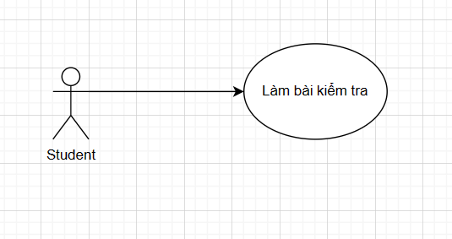

|  |  |  |
| --- | --- | --- |
| Use Case Name  (tên use case) | Làm bài kiểm tra | |
| Scenario  (ngữ cảnh) | Làm bài kiểm tra | |
| Triggering event  (sự kiện kích hoạt) | Actor chọn chức năng làm bài kiểm tra. | |
| Brief description  (mô tả) | Actor chọn chức năng này để làm bài kiểm tra trên hệ thống. | |
| Actors  (tác nhân) | Sinh viên | |
| Stakeholder  (bên liên quan) | Không có | |
| Precondition (điều kiện tiên quyết) | Đăng nhập vào hệ thống thành công | |
| Postcondition  (điều kiện sau) | Làm bài kiểm tra thành công | |
| Flow of activities  (luồng sự kiện) | Actor | System |
| 1. Chọn chức năng “làm bài kiểm tra”.  2.Nhấn submit khi làm xong bài kiểm tra | 1.Hệ thống hiển thị form làm bài kiểm tra bao gồm (question+answer)  2.Hệ thống sẽ lưu lại tất cả thông tin, kết quả làm bài của sinh viên trên hệ thống và kết thúc |
| Exception condition  (ngoại lệ) | Không có dữ liệu cần tìm | |

Bảng 6.14. Bảng đặc tả Usecase làm bài kiểm tra

1. **Activity diagram**

**7.1 Sơ đồ hoạt động quy trình đăng nhập**

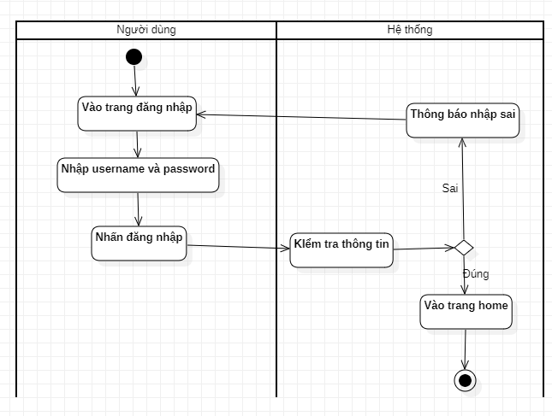

**7.2 Sơ đồ hoạt động quy trình tìm kiếm sinh viên**

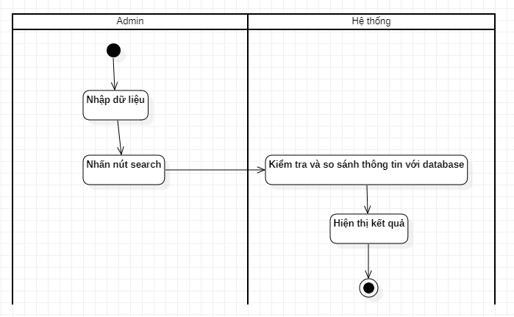

**7.3 Sơ đồ hoạt động quy trình thêm thông tin sinh viên**

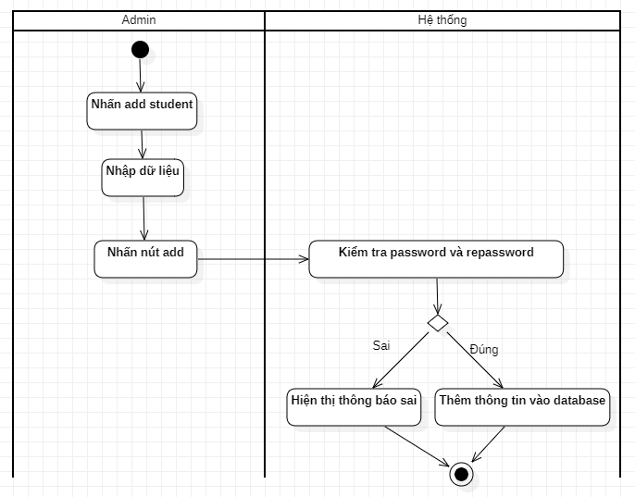

**7.4 Sơ đồ hoạt động quy trình sửa thông tin sinh viên**

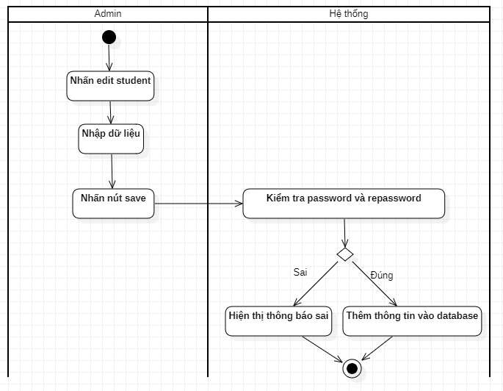

**7.5 Sơ đồ hoạt động quy trình xóa thông tin sinh viên**

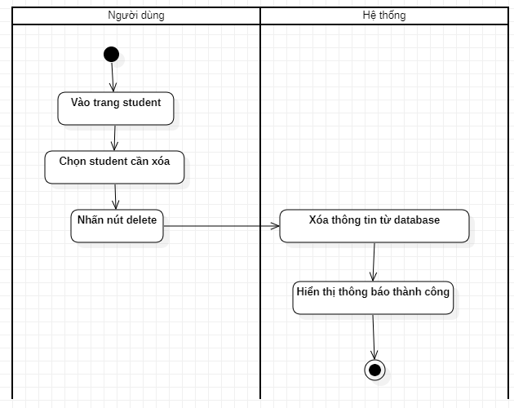

**7.6 Sơ đồ hoạt động quy trình xem thông tin sinh viên**

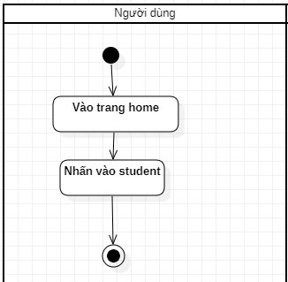

**7.7 Sơ đồ hoạt động quy trình tìm kiếm thông tin bài kiểm tra**

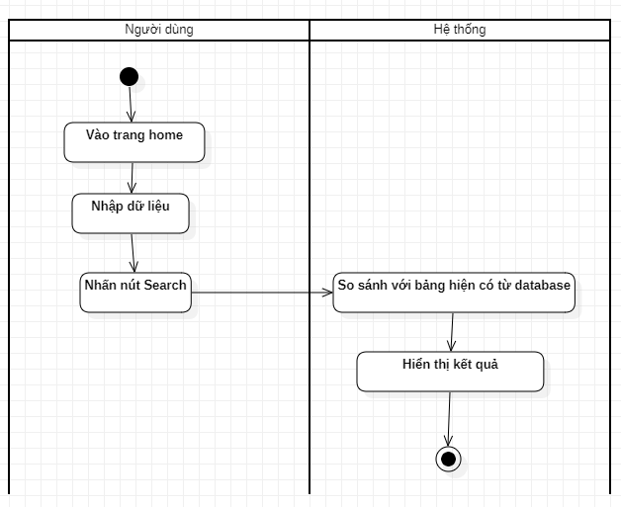

**7.8 Sơ đồ hoạt động quy trình thêm thông tin bài kiểm tra**

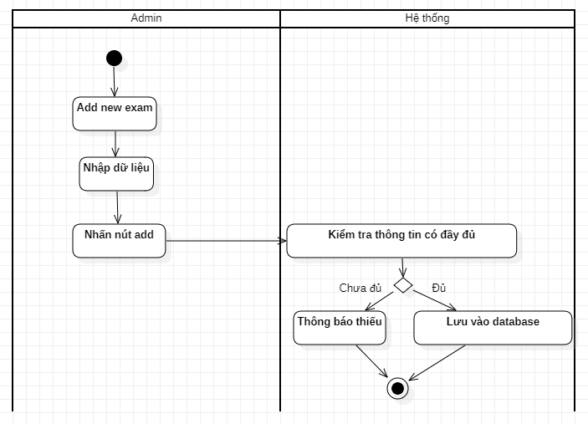

**7.9 Sơ đồ hoạt động quy trình sửa thông tin bài kiểm tra**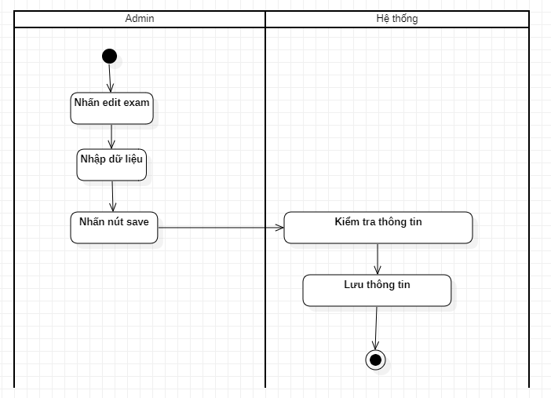

**7.10 Sơ đồ hoạt động quy trình xóa thông tin bài kiểm tra**

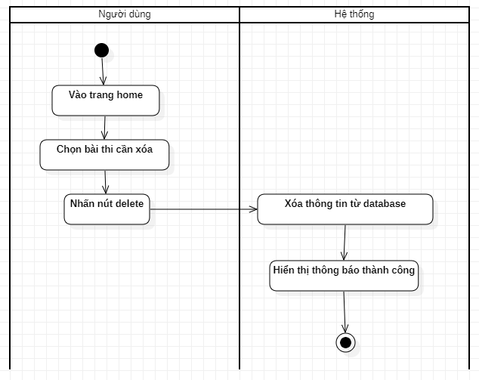

**7.11 Sơ đồ hoạt động quy trình xem thông tin bài kiểm tra**

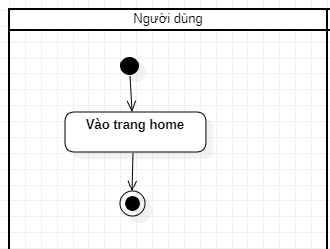

**7.12 Sơ đồ hoạt động quy trình xem điểm bài kiểm tra**

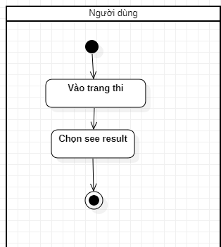

**7.13 Sơ đồ hoạt động quy trình tìm kiếm điểm bài kiểm tra**

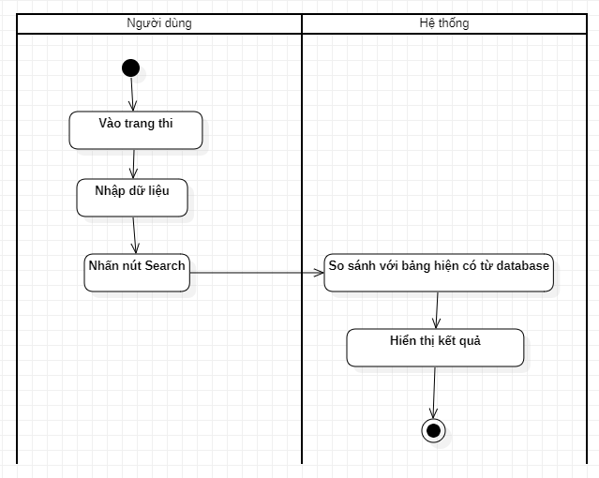

**7.14 Sơ đồ hoạt động quy trình làm bài kiểm tra**

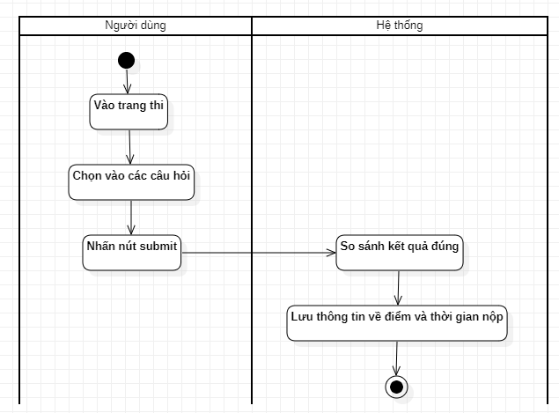

## II. Mô hình quan hệ:

Admin (ID, User_name, Password, Day_of_birth, Email, Phone_number, Create_date)

Answer (ID, User_name, Password, Day_of_birth, Email, Phone_number, Create_date, Update_date)

User (ID, Name, Date_of_birthday)

StudentAnswer (ID, Student_id, Test_id, Number_correct_answer, Finish_timed, Create_date, Update_date)

Test ( ID, Name, Code, Subject_id, Start_time, End_time, Create_date, Update_date)

Class (ID, Name)

Subject (ID, Name, Code)

Student (ID, Use_Name, Password, Student_id, Email, First_name, Last_name, Gender, Phone_number, Address, Class_id, Date_of_birth, Major_id, Create_date, Update_date)

Question (ID, Content, Test_id, Question_type, Create_date,Update_date)

Major (ID, Name)

### Bảng admin

|  |  |  |  |
| --- | --- | --- | --- |
| **Tên thuộc tính** | **Kiểu dữ liệu** | **Ràng buộc** | **Độ dài** |
| ID | Bigint | Khóa chính(PK) | 10 |
| User_name | Vachar |  | 100 |
| Password | Vachar |  | 100 |
| Day_of_birth | Date & Time |  |  |
| Email | Vachar |  | 100 |
| Phone_number | Vachar |  | 100 |
| Create_date | Datetime |  |  |
| Update_date | Datetime |  |  |

* **Giải thích:**
  + ID : Khóa chính, tăng dần
  + User_name: Tên đăng nhập vào hệ thống của quản trị viên
  + Password: Mật khẩu đăng nhập vào hệ thống của quản trị viên
  + Day_of_birth: Ngày tháng năm sinh của quản trị viên
  + Email: Địa chỉ email của quản trị viên
  + Phone_number: Số điện thoại của quản trị viên
  + Create_date: Thời gian tạo bản ghi
  + Update_date: : Thời gian update bản ghi

### Bảng answer

|  |  |  |  |
| --- | --- | --- | --- |
| **Tên thuộc tính** | **Kiểu dữ liệu** | **Ràng buộc** | **Độ dài** |
| ID | Bigint | Khóa chính(PK) | 10 |
| Question_id | Bigint | Khóa ngoại(FK) | 10 |
| Content | Vachar |  | 100 |
| Is_correct | Bigint |  | 2 |
| Create_date | Datetime |  |  |
| Update_date | Datetime |  |  |

* **Giải thích:**
* ID: Khóa chính, mã tăng dần
* Question_id: Khóa ngoại tham chiếu tới bản question để xác định mã câu hỏi
* Content: Nội dung câu trả lời
* Is_correct: Trang thái câu trả lời đúng/sai (0 là sai, 1 là đúng)
* Create_date: Thời gian tạo bản ghi câu trả lời
* Update_date: Thời gian update bản ghi câu trả lời

### Bảng User

|  |  |  |  |
| --- | --- | --- | --- |
| **Tên thuộc tính** | **Kiểu dữ liệu** | **Ràng buộc** | **Độ dài** |
| ID | Int |  | 11 |
| Name | Varchar |  | 255 |
| Date_of_birthday | Datetime |  |  |

* **Giải thích:**
* ID: Khóa chính, Mã tăng dần
* Name: Tên đăng nhập vào hệ thống
* Date_of_birthday

### Bảng StudentAnwser

|  |  |  |  |
| --- | --- | --- | --- |
| **Tên thuộc tính** | **Kiểu dữ liệu** | **Ràng buộc** | **Độ dài** |
| ID | Bigint | Khóa chính(PK) | 10 |
| Student_id | Bigint | Khóa ngoại(FK) | 10 |
| Test_id | Bigint | Khóa ngoại(FK) | 10 |
| Number_correct_answer | Bigint |  | 2 |
| Finish_timed | datetime |  |  |
| Create_date | datetime |  |  |
| Update_date | datetime |  |  |

* **Giải thích:**
* ID: Khóa chính, mã tăng dần
* Student_id: Khóa ngoại, tham chiếu tới bảng student để xác định mã sinh viên
* Test_id: Khóa ngoại, tham chiếu tới bảng test để xác định mã bài kiểm tra
* Number_correct_answer: Số câu trả lời đúng của sinh viên
* Finish_timed: Thời gian kết thúc làm bài của sinh viên
* Create_date: Thời gian tạo bản ghi
* Update_date: Thời gian update bản ghi

### Bảng Test

|  |  |  |  |
| --- | --- | --- | --- |
| **Tên thuộc tính** | **Kiểu dữ liệu** | **Ràng buộc** | **Độ dài** |
| ID | bigint | Khóa chính(PK) | 10 |
| Name | Varchar |  | 100 |
| Code | Varchar |  | 100 |
| Subject_id | bigint | Khóa ngoại(FK) | 10 |
| Start_time | Datetime |  |  |
| End_time | Datetime |  |  |
| Create_date | Datetime |  |  |
| Update_date | Datetime |  |  |

* **Giải thích:**
* ID: Khóa chính, Mã tăng dần
* Name: Tên bài kiểm tra
* Code: Mã bài kiểm tra
* Subject_id: Khóa ngoại, tham chiếu tới bảng Subject để xác định mã môn học
* Start_time: Thời gian bắt đầu làm bài
* End_time: Thời gian kết thúc làm bài
* Create_date: Thời gian tạo bản ghi test
* Update_date: Thời gian update bản ghi test

### Bảng Class

|  |  |  |  |
| --- | --- | --- | --- |
| **Tên thuộc tính** | **Kiểu dữ liệu** | **Ràng buộc** | **Độ dài** |
| ID | Bigint | Khóa chính(PK) | 10 |
| Name | Varchar |  | 100 |

* **Giải thích:**
* ID:Khóa chính, mã tăng dần
* Name: Tên lớp học

### Bảng Subject

|  |  |  |  |
| --- | --- | --- | --- |
| **Tên thuộc tính** | **Kiểu dữ liệu** | **Ràng buộc** | **Độ dài** |
| ID | Bigint | Khóa chính(PK) | 10 |
| Name | Varchar |  | 100 |
| Code | Varchar |  | 100 |

* **Giải thích:**
* ID: Khóa chính, Mã tăng dần
* Name: Tên môn học
* Code: Mã môn học

### Bảng Student

|  |  |  |  |
| --- | --- | --- | --- |
| **Tên thuộc tính** | **Kiểu dữ liệu** | **Ràng buộc** | **Độ dài** |
| ID | Bigint | Khóa chính(PK) | 10 |
| User_Name | Varchar |  | 100 |
| Password | Varchar |  | 100 |
| Student_id | Bigint |  | 10 |
| Email | Varchar |  | 100 |
| First_name | Varchar |  | 100 |
| Last_name | Varchar |  | 100 |
| Gender | Bigint |  | 2 |
| Phone_number | Varchar |  | 100 |
| Address | Varchar |  | 100 |
| Class_id | Bigint | Khóa ngoại(FK) | 10 |
| Date_of_birth | datetime |  |  |
| Major_id | Bigint | Khóa ngoại(FK) | 10 |
| Create_date | datetime |  |  |
| Update_date | datetime |  |  |

* **Giải thích:**
* ID: Khóa chính, Mã ID tăng dần
* User_Name: Tên đăng nhập vào hệ thống của sinh viên
* Password: Mật khẩu đăng nhập vào hệ thống của sinh viên
* Student_id: Mã số sinh viên
* Email: địa chỉ email của sinh viên
* First_name: Tên riêng của sinh viên
* Last_name: Họ của sinh viên
* Gender: Giới tính
* Phone_number: Số điện thoại của sinh viên
* Address: Địa chỉ nơi ở của sinh viên
* Class_id: Khóa ngoại, tham chiếu tới bảng class để xác định mã lớp
* Date_of_birth: Ngày tháng năm sinh của sinh viên
* Major_id: Khóa ngoại, tham chiếu tới bảng major để xác định mã chuyên ngành
* Create_date: Thời gian tạo bản ghi student
* Update_date: Thời gian update bản ghi student

### Bảng Question

|  |  |  |  |
| --- | --- | --- | --- |
| **Tên thuộc tính** | **Kiểu dữ liệu** | **Ràng buộc** | **Độ dài** |
| ID | Bigint | Khóa chính(PK) | 10 |
| Content | Vachar |  | 100 |
| Test_id | Bigint | Khóa ngoại(FK) | 10 |
| Question_type | Bigint |  | 2 |
| Create_date | Datetime |  |  |
| Update_date | Datetime |  |  |

* **Giải thích:**
* ID: Khóa chính, tăng dần
* Content: Nội dung của câu hỏi
* Test_id: Khóa ngoại, tham chiếu tới bảng test để xác định mã bài kiểm tra
* Question_type: Kiểu câu hỏi
* Create_date: Thời gian tạo bản ghi câu hỏi
* Update_date: Thời gian update bản ghi câu hỏi

### Bảng Major

|  |  |  |  |
| --- | --- | --- | --- |
| **Tên thuộc tính** | **Kiểu dữ liệu** | **Ràng buộc** | **Độ dài** |
| ID | Bigint | Khóa chính(PK) | 10 |
| Name | Varchar |  | 100 |

* **Giải thích:**
* ID: Khóa chính, Mã tăng dần
* Name: Tên các chuyên ngành

# CHƯƠNG 2 : GIAO DIỆN

## Login

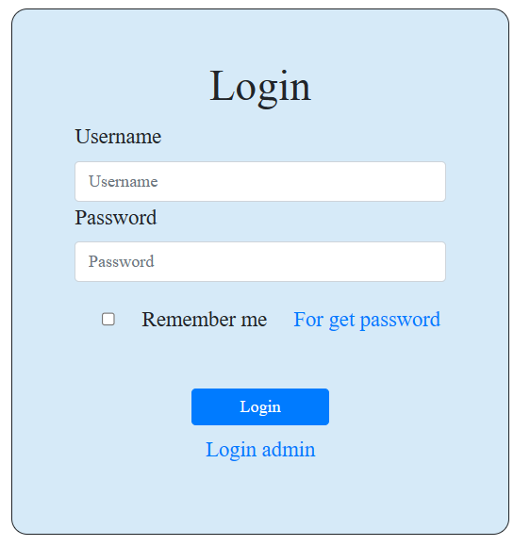

Hình1. Giao diện Login student

Người dùng ( Student) cần nhập đầy đủ thông tin gồm: Tên đăng nhập và mật khẩu để có thể đăng nhập vào hệ thống sinh viên ( tài khoản sinh viên so admin cấp). Nếu người dùng muốn đăng nhập dưới quyền admin thì nhấp vào Login admin hệ thống sẽ chuyển sang giao diện đăng nhập cho admin

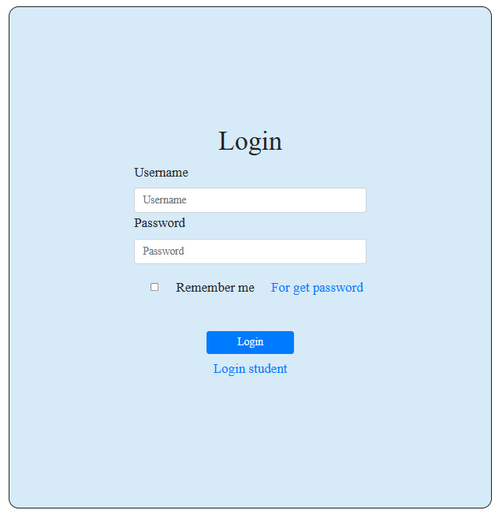

Hình 1.1 Giao diện Login Admin

## Profile student

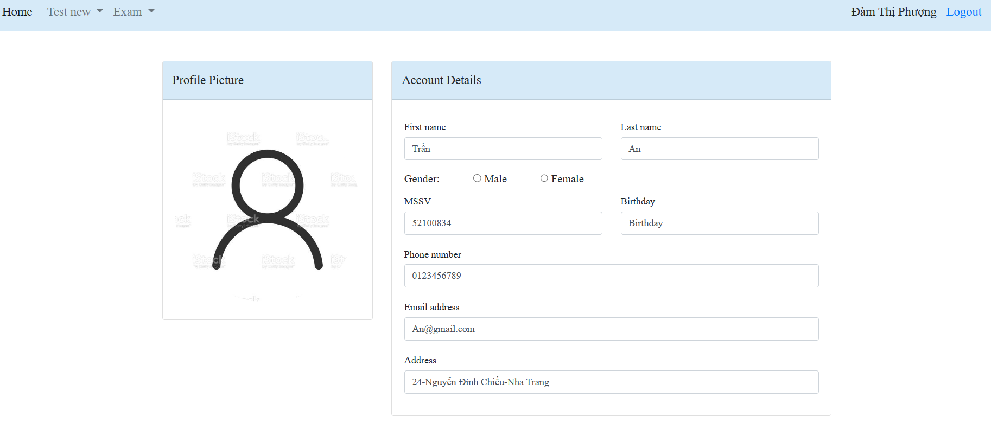

Hình 2. Giao diện trang thông tin cá nhân của student

Giao diện chứa các thông tin về sinh viên: Tên, tuổi, giới tính, số điện thoại, email, địa chỉ nhà và các bài kiểm tra khi nhấp vào Test new và Exam

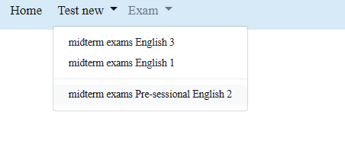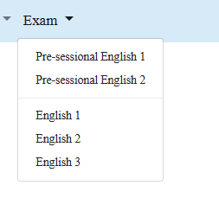

## History Exam

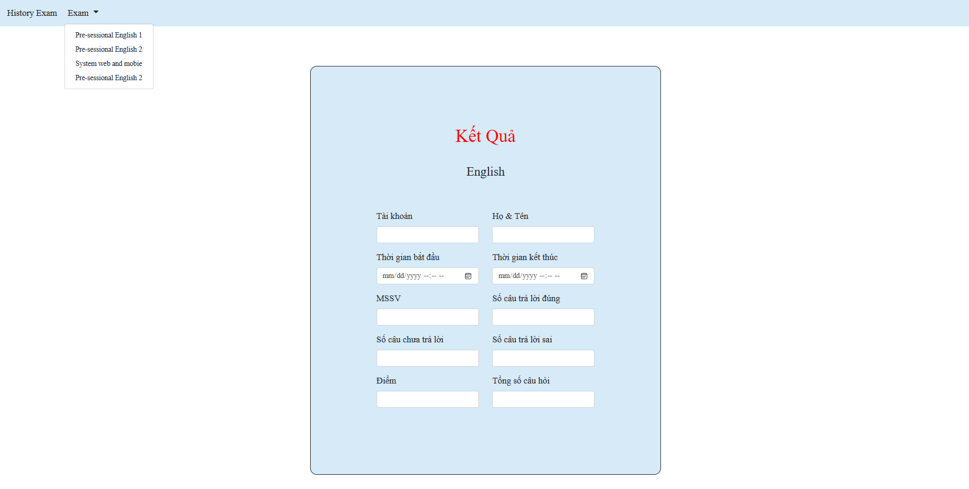

Hình 3. Giao diện kết quả của quá trình làm bàm kiểm tra của sinh viên

Giao diện bao gồm các bài kiểm tra, khi nhấp vào Exam và chọn bài kiểm tra muốn xem kết quả(điểm) sẽ hiện ra bảng kết quả trong đó thông báo tên bài kiểm tra, tên người làm, ngày, giờ làm bài, điểm và tổng số câu hỏi, câu sai, câu đúng.

## List Exam

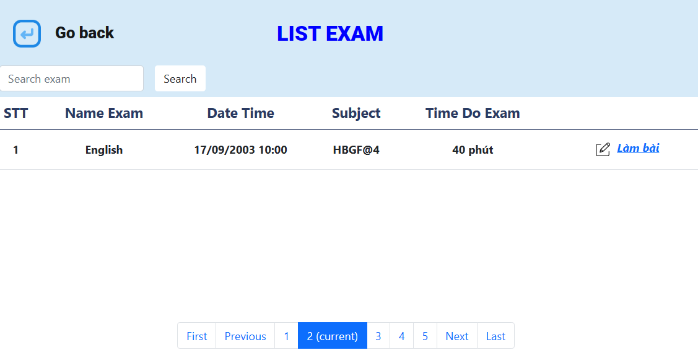

Hình 4. List Exam

Giao diện danh sách các bài kiểm tra của sinh viên trong đó có tìm kiếm các bài kiểm tra, khi nhấp vào đó tìm kiếm sẽ hiện ra tên bài kiểm tra bạn muốn tìm nếu có dữ liệu, khi nhấp vào làm bài sẽ hiện ra trang kiểm tra trắc nghiệm cho sinh viên làm.

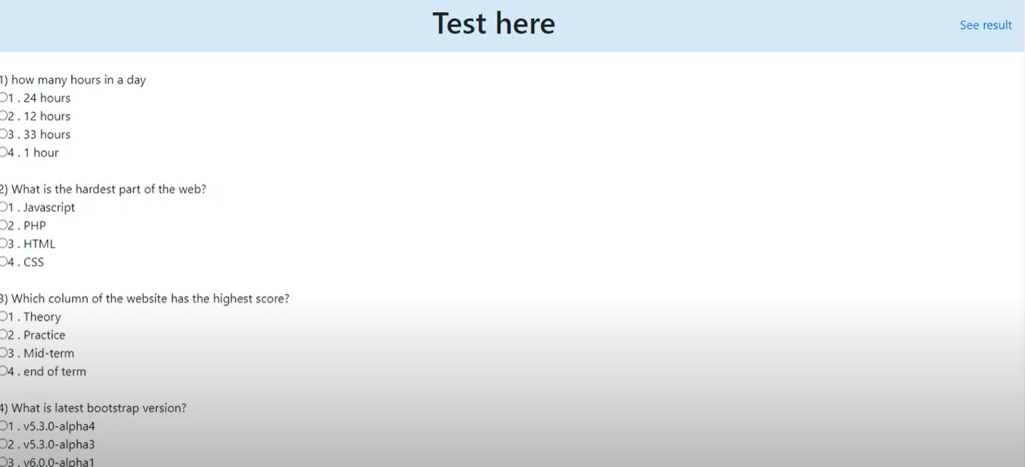

Hình 4.1 Giao diện làm bài kiểm tra của sinh viên

Sinh viên sẽ đọc câu hỏi và chọn câu trả lời sau đó nhấn submit để nộp bài và lưu bài vào hệ thống.

## Add, Edit student

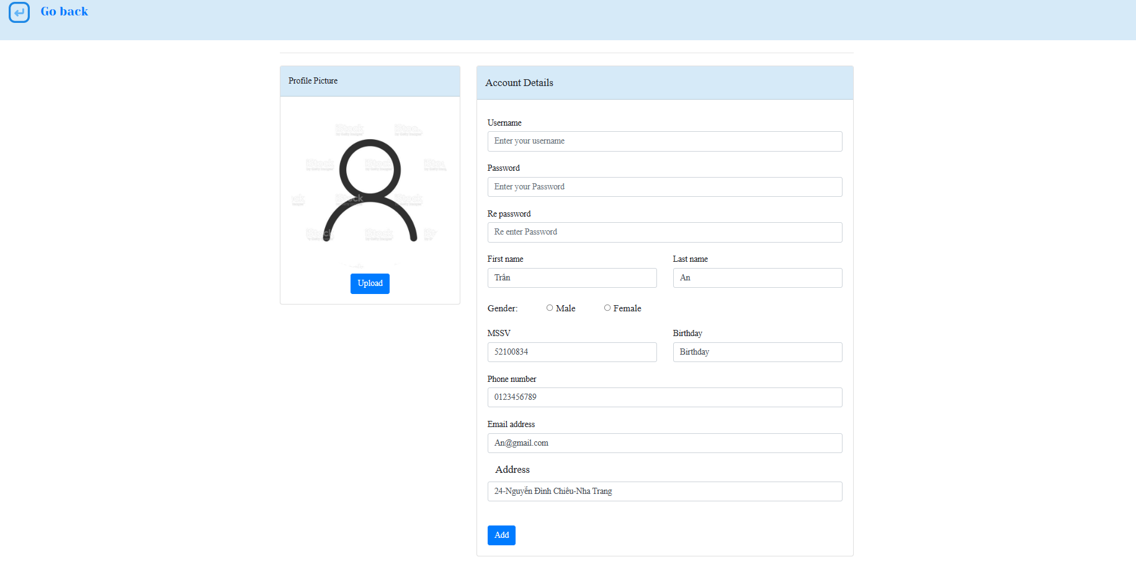

Hình 5. Giao diện Thêm, Sửa student của admin

Giao diện này bao gồm các thông tin của student và khi admin muốn chỉnh sửa chỉ cần nhấp vào các input và điền thông tin muốn chỉnh sửa sau đó nhấn Add/Edit là thông tin mới sẽ được up lên.

## Student management

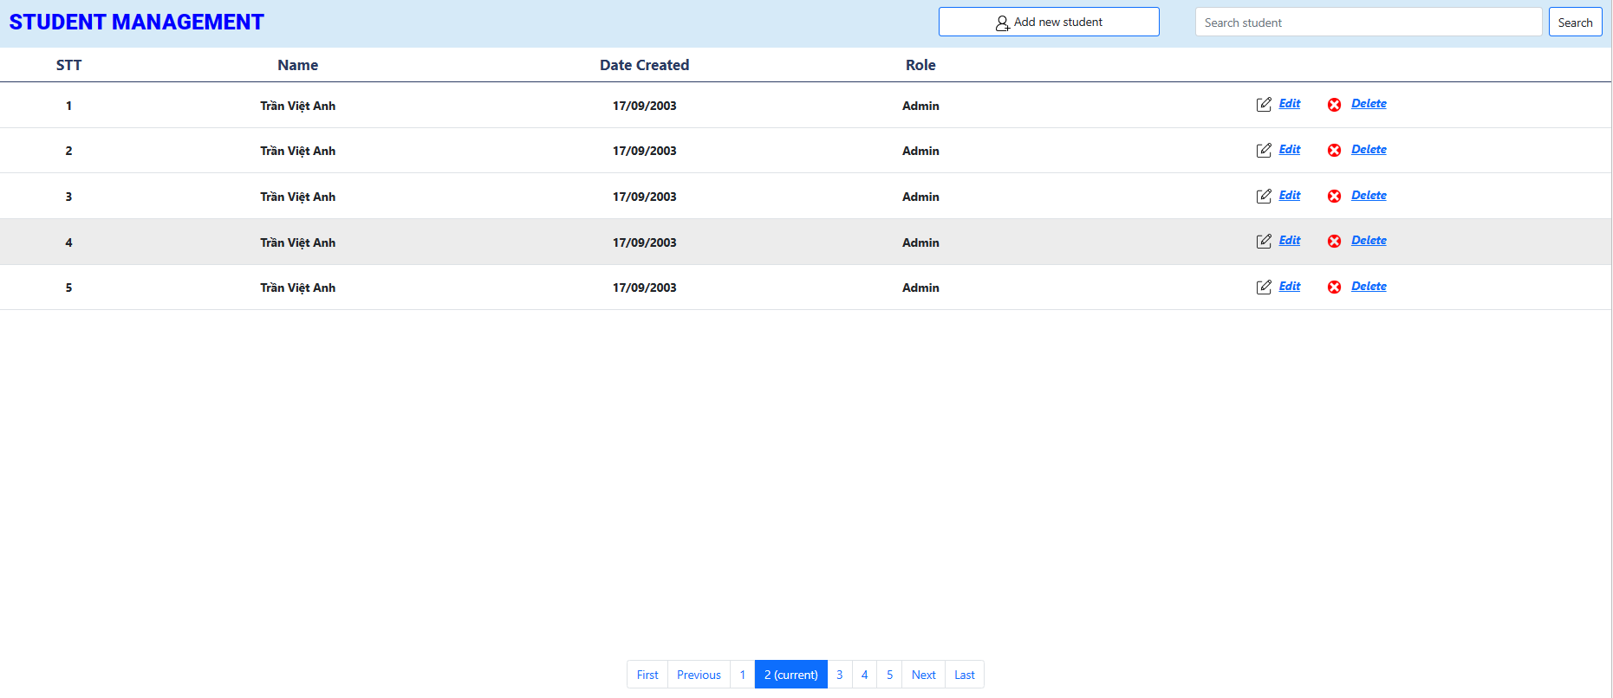

Hình 6. Giao diện quản lý sinh viên của admin

Giao diện này gồm có danh sách các sinh viên gồm Tên, ngày tháng năm sinh và chức vụ ( Sinh viên). Khi nhấp vào add new student hệ thống sẽ chuyển sang giao diện add student và admin nhập thông tin sinh viên cần thêm và nhấp add một sinh viên mới sẽ hiển thị lên, nếu admin muốn sửa thông tin sinh viên chỉ cần nhấp vào edit và lúc đó bẳng edit sinh viên sẽ hiện lên và admin thực hiện sửa thông tin sinh viên và nhấp edit thì thông tin sinh viên đã được thay đổi. Nếu muốn tìm kiếm, admin nhấn vào thanh search và nhập vào tên muốn tìm, lúc đó sẽ hiển thị thông tin của sinh viên muốn tìm( nếu có dữ liệu). Nếu muốn xem profile sinh viên, admin nhấp vào tên sinh viên profile sẽ hiển thị.

## Home( admin add question )

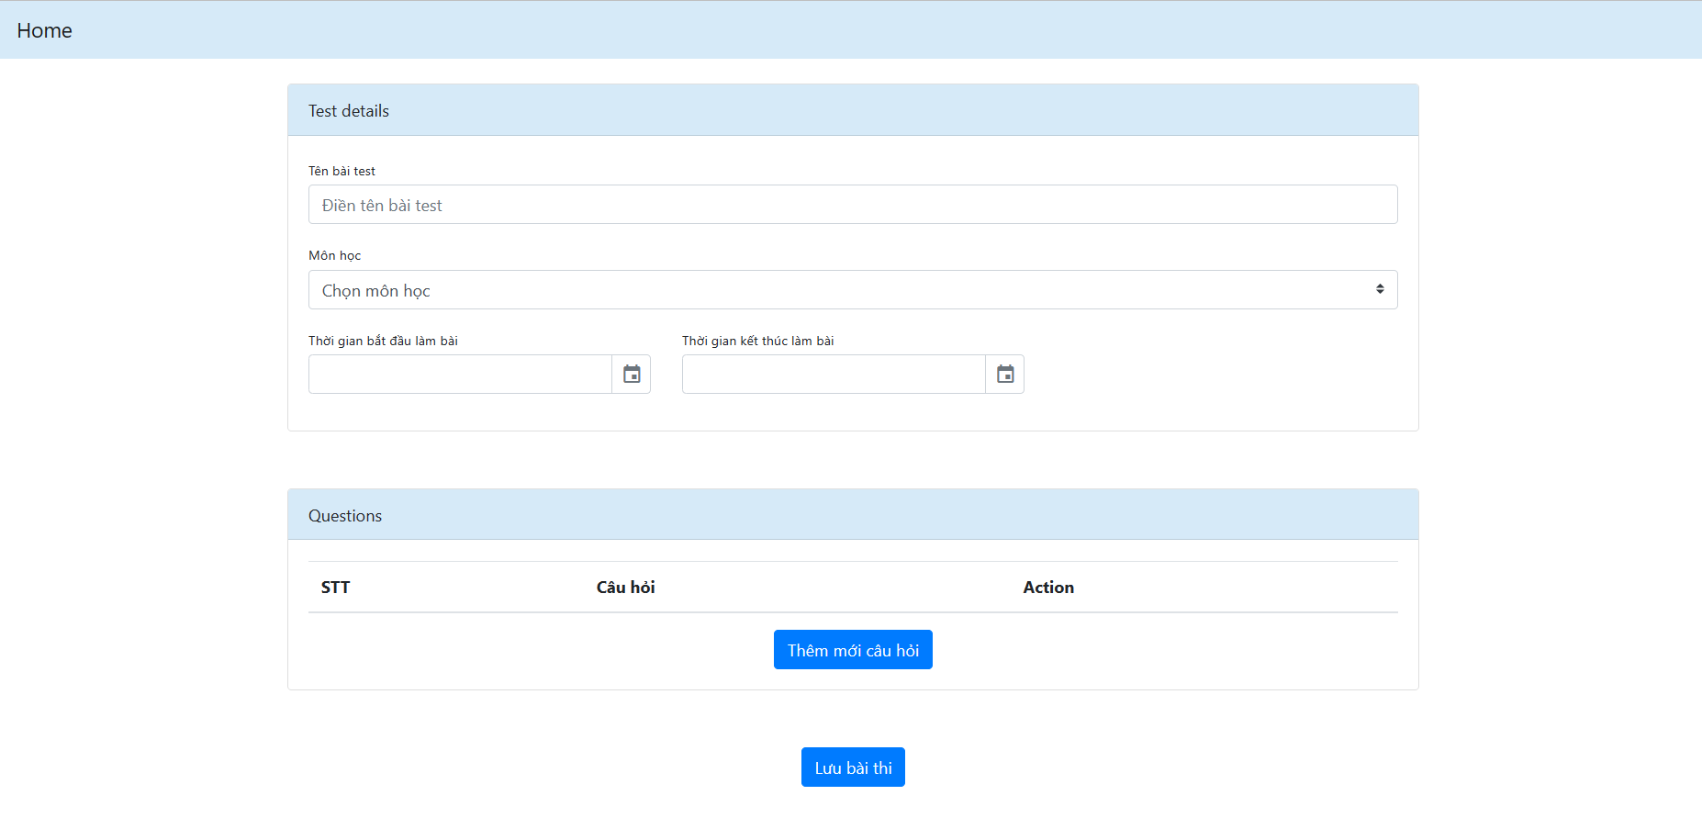

Hình 7. Giao diện thêm bài kiểm tra

Giao diện home của admin để thêm bài kiểm tra gồm có tên bài kiểm tra, môn học, thời gian bắt đầu và kết thúc. Khi nhấn vào thêm câu hỏi mới sẽ hiện ra giao diện

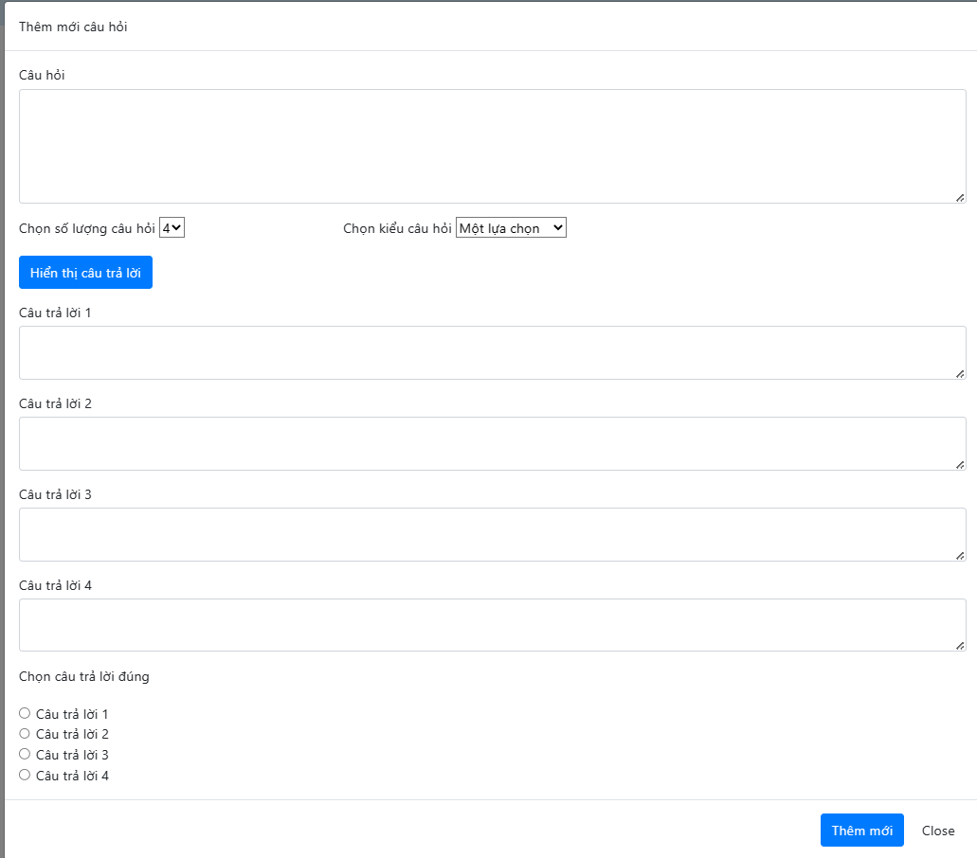

Hình 7.1 Giao diện thêm câu hỏi mới

Khi đó giao diện thi Câu hỏi người dùng nhập vào nội dung câu hỏi cần thêm. Nhấp vào số lượng câu trả lời muốn thêm gồm 1,2,3,4,5. Và kiểu câu hỏi gồm: 1 lựa chọn và nhiều lựa chọn. Sau đó nhấp hiển thị câu trả lời và nhập câu trả lời sau đó chọn câu trả lời đúng. Tiếp đó nhấn thêm mới sau đó 1 câu hỏi mới đã được hoàn thành.

## Register(also add student )

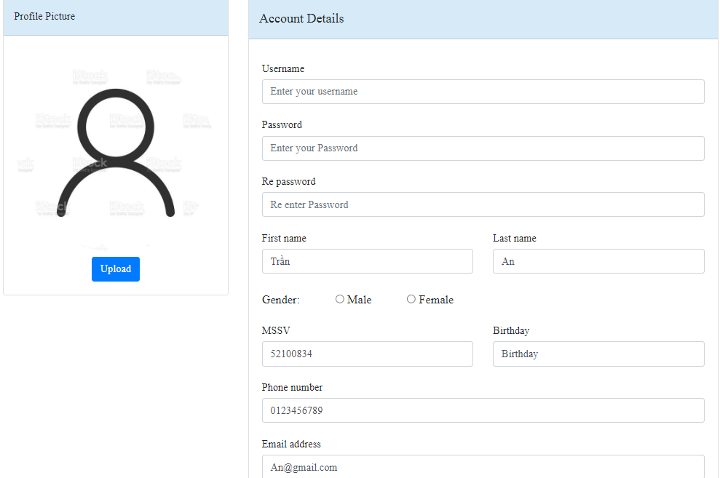

Hình 8 Giao diện đăng kí / thêm học sinh

Người dùng (admin) sẽ điền đầy đủ và chính xác các thông để tiến hành đăng kí thêm học sinh mới, nếu password và repassword không khớp thì sẽ không thể thêm.

# TÀI LIỆU THAM KHẢO

**Tiếng Việt**

1. <https://sort.vn/10-website-thi-trac-nghiem-tot-nhat-287.html>
2. <https://123code.vn/do-an/source-code-thong-thi-trac-nghiem-online-php-co-bao-cao.html>
3. <https://aztest.vn/index.php/about/gioi-thieu-he-thong-thi-trac-nghiem-aztest.html>
4. https://aztest.vn/index.php/huong-dan-su-dung/huong-dan-khoi-tao-website-33.html